OSTERHASENGEDICHT
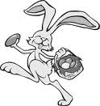

kleiner Kreis,

groβer Kreis,

zwei Löffel obenan,

kleine Blume unten drauf,

Häschen, Häschen lauf !

OSTERHASENGEDICHT

kleiner Kreis,

groβer Kreis,

zwei Löffel obenan,

kleine Blume unten drauf,

Häschen, Häschen lauf !

